PELATIHAN FOTOGRAFI DASAR MENGGUNAKAN TELEPON GENGGAM UNTUK MENINGKATKAN KAPASITAS UMKM PULO GEULIS
Titin Setiawati, Hendri Prasetya, Rizki Amrillah
Universitas Muhamadiyah Prof. Dr. Hamka
Jl Limau II No.3 RT.3/RW.3 Kramat Pela, Kebayoran Baru, Jakarta Selatan
E-mail : titin.setiawati@uhamka.ac.id

ABSTRAK
Usaha Kecil dan Menengah (UMKM) merupakan salah satu sektor usaha yang tangguh menghadapai tantangan dan berbagai situasi. Salah satunya ketika menghadapi pandemi Covid-19, usaha skala kecil dan menengah mampu bertahan dan banyak yang justru berkembang dengan pemasaran melalui media daring. Sayangnya usaha kecil dan menengah seringkali tidak didukung dengan struktur usaha dan pemasaran yang dapat mengikuti perkembangan zaman karena kendala modal dan sumber daya manusia. Usaha Kecil dan Menengah di RW 04 Pulo Geulis, Babakan Pasar, Bogor menghadapi masalah ketiadaaan foto produk yang baik dan menarik yang dapat digunakan sebagai sarana penunjang penjualan melalui media daring. Pelatihan ini ditujukan untuk memberikan ketrampilan memotret produk dengan baik dan menarik untuk kalangan UMKM Pulo Geulis, Babakan Pasar, Bogor supaya dapat melakukan penjualan dengan maksimal di media daring yang akan meningkatkan pendapatan ekonomi. Pelatihan diikuti oleh 25 orang dari 5 RT dan mendapatkan sambutan baik dari peserta yang menyatakan bahwa pelatihan ini sangat berguna dan membantu.
Kata kunci : Fotografi, Usaha kecil dan Menengah, Pemasaran daring

1. PENDAHULUAN
Salah satu sektor usaha yang tangguh bertahan terhadap tantangan adalah sektor Usaha Mikro Kecil dan Menengah (UMKM). Sektor usaha ini sering dapat bertahan dari masalah yang menerpa karena dilakukan dengan organisasi ramping dan dilatarbelakangi oleh orang-orang yang ulet untuk bertahan. Salah satu contoh adalah ketika pandemi Covid-19. Usaha besar banyak yang melakukan pemutusan hubungan kerja karena mengalami krisis, seperti menurut survei Kementrian Tenaga Kerja yang menyatakan bahwa 72.983 orang terkena PHK akibat pandemic Covid-19 (Putra, 2021). Sementara UMKM banyak yang bertahan dan justru berkembang setelah proses penyesuaian diri yang dilakukan.
UMKM juga mempunyai peranan strategis dalam pembangunan ekonomi nasional, terbukti pada waktu Indonesia mengalami krisis yang terjadi beberapa waktu lalu, Usaha Mikro Kecil dan Menengah (UMKM) lebih tangguh dalam menghadapi realita tersebut(Hafni & Rozali, 2017).
Selain dapat bertahan, UMKM juga sering menjadi jaring pengaman sosial maupun ekonomi, karena UMKM dapat menjadi peralihan dari karyawan yang mengalami pemutusan hubunga kerja dari perusahaan-perusahaan besar akibat pandemi Covid-19. Banyak karyawan yang mengalami pemutusan hubungan kerja beralih menjadi pengusaha UMKM untuk bertahan Hidup. UMKM dalam perekonomian nasional dipandang memiliki peran penting dan strategis(Sarfiah et al., 2019).
Salah satu cara yang ditempuh oleh pengusaha UMKM untuk bertahan adalah dengan melakukan pemasaran melalui media daring mengikuti perkembangan zaman. Pemasaran melalui media daring dapat menembus sekat jarak, ruang dan waktu antara pembeli dan penjual. Antara pembeli dan penjual tidak perlu bertemu secara langsung untuk bertransaksi. Cukup memanfaatkan media daring, transaksi bisa dilakukan dengan baik. Pengelolaan media sosial dan e commerce yang baik berimplikasi pada kemungkinan terjadinya kenaikan omset(Trulline, 2021).
Sayangnya UMKM sering mengalami kendala karena belum didukung dengan struktur yang memadai karena faktor sumber daya manusian dan kurangnya modal untuk pengembangan. Sehingga UMKM banyak yang tidak dapat berkembang maksimal dan berjalan di tempat.
Salah satu modal utama yang diperlukan oleh pengusaha UMKM untuk memasarkan produknya melalui media daring adalah foto produk yang jelas, baik dan menarik. Foto mewakili produk yang ditawarkan oleh produsen maupun penjual daring. Melalui foto pembeli dapat mengetahui produk dengan baik, sehingga foto adalah modal utama pelaku UMKM untuk berjualan melalui media daring.
Pengusaha UMKM seringkali tidak memiliki foto yang baik dan menarik. Para pemilik usaha sebetulnya dapat memanfaatkan telepon genggam yang dimiliki sebagai alat fotografi, dan memanfaatkan cahaya matahari serta perlengkapan yang dimiliki untuk menghasilkan foto produk. Faktor ketidaktahuan dan minimnya keterampilan menyebabkan kendala ini tidak teratasi.
Dosen dan mahasiswa FISIP Uhamka memiliki program pengabdian masyarakat yang berusaha memberikan pengetahuan dan ketrampilan yang berguna bagi masyarakat. Oleh karenanya dosen dan mahasiswa FISIP Uhamka berusaha membagikan ilmu yang dikuasai kepada masyarakat. Salah satunya adalah dengan memberikan pelatihan fotografi dasar dengan memanfaatkan telepon genggam, kepada masyarakat RW 04 Pulo Geulis, Babakan Pasar, Bogor supaya pelaku UMKM memiliki foto produk yang representatif dan berguna untuk mendorong penjualan melalui media daring.

2. METODE PELAKSANAAN
Pelatihan fotografi dasar menggunakan telepon genggam dilaksanakan dengan 2 cara. Pertama adalah pemberian materi dengan penjelasan. Dalam kegiatan ini, peserta diberi penjelasan dan materi tentang foto produk yang baik. Komponen utama foto yang baik akan mempertimbangkan empat hal dalam pengambilan gambarnya. Komponen tersebut adalah 1) tata cahaya, 2) komposisi, 3) efek gerak, 4) fokus atau ruang tajam.

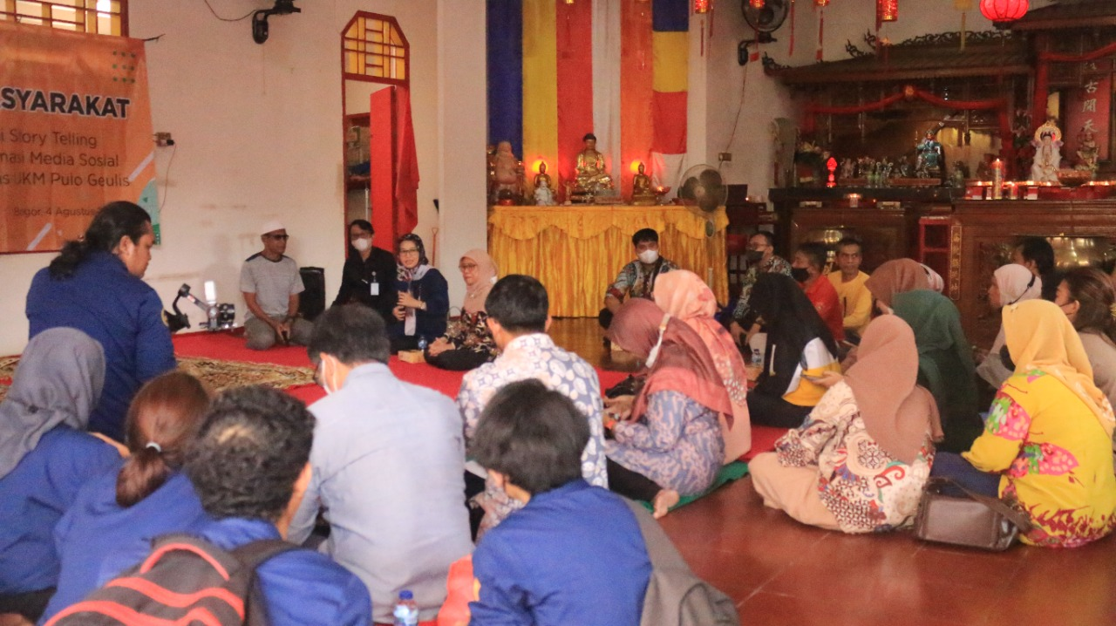
Gambar 1. Penjelasan tentang komponen fotografi dasar kepada pengusaha UMKM RW 04 Pulo Geulis
Pelatihan dilakukan di Kelenteng Pankho Bio yang berada di tengah wilayah Pulo Geulis dan menjadi ikon dan simbol kerukunan bagi masyarakat yang memiliki latar belakang beraneka ragam. Peserta pelatihan sebanyak 25 orang pemilik UMKM dari 5 RT ditambah 12 orang pemuka masyarakat yang aktif dalam pelestarian kegiatan di Pulo Geulis.
Setelah pemberian materi, peserta diajak untuk mengenali telepon genggamnya masing-masing. Banyak di antara peserta yang memiliki telepon genggam dengan fitur yang baik tetapi tidak dapat memanfaatkan dengan maksimal karena faktor ketidaktahuan. Dosen dan mahasiswa yang hadir menuntun para pemilik UMKM untuk mengenali telepon genggam masing-masing, terutama yang berhubungan dengan fitur foto.
Setelah itu, peserta dibimbing untuk melakukan praktek langsung memotret produk yang mereka miliki dengan telepon genggam yang dimiliki dan memanfaatkan cahaya matahari dan perlengkapan sederhana yang dimiliki. Praktek dibimbing langsung oleh dosen dan mahasiswa FISIP Uhamka yang memiliki pengetahuan tentang fotografi.

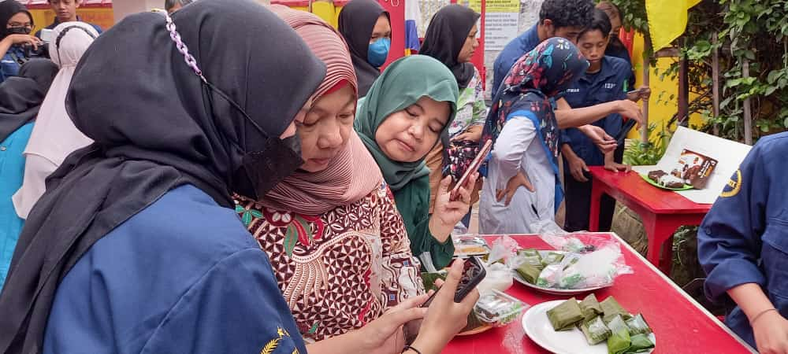
Gambar 2. Praktek fotografi langsung menggunakan telepon genggam didampingi mahasiswa dan dosen Uhamka.

3. HASIL DAN PEMBAHASAN
Pelatihan ini dilatarbelakangi kondisi UMKM di RW 04 Pulo Geulis yang memiliki potensi wisata, memiliki potensi UMKM yang besar tetapi tidak bisa mengembangkan karena tidak dipasarkan melalui media daring, kalaupun dipasarkan belum maksimal. Permasalahan ini salah satunya karena pemilik UMKM di Pulo Geulis tidak memiliki foto produk yang menarik, padahal mereka memiliki telepon genggam yang dapat dimanfaatkan.
Pelatihan dilakukan dengan pemberian pengetahuan dan praktek tentang dasar fotografi sebagai berikut.
Pengetahuan mengenai tata cahaya. Pencahayaan dalam fotografi dapat memanfaatkan cahaya alami maupun cahaya buatan. Cahaya alami adalah cahaya yang didapatkan dari alam seperti sinar matahari, bulan, bintang. Sementara cahaya buatan adalah cahaya yang didapatkan karena dibuat oleh manusia, seperti lampu, lilin, api unggun, dan sebagainya. Semua dapat dimanfaatkan untuk membuat foto yang baik dan menarik. Selain itu arah cahaya juga berpengaruh terhadap hasil foto. Cahaya dari depan akan membuat produk terlihat datar dan mengurangi dimensi. Sementara cahaya yang berasal dari samping dapat memberi efek dimensi produk. Cahaya dari atas dapat memberi efek dramatis, dan cahaya dari arah belakang produk dapat membuat gambar siluet. Sementara cahaya yang berasal dari bawah sering digunakan untuk mengimbangi cahaya atas yang terlalu kuat.
Pengetahuan tentang komposisi. Saat akan memotret, komposisi harus diperhatikan dengan baik. Penataan produk yang baik akan membuat foto terlihat estetik. Hal yang perlu diperhatikan dalam komposisi adalah jangan meletakkan produk terlalu banyak, dapat memanfaatkan aneka property dan peralatan untuk membuat komposisi yang menarik. Latar belakang dalam pengambilan foto juga berperan untuk mendukung foto produk yang maksimal.
Pengetahuan tentang efek gerak. Efek gerak adalah efek yang akan membuat gambar lebih hidup. Efek gerak misalnya dimanfaatkan untuk produk minuman dengan menangkap gerakan minuman yang menetes. Pengusaha UMKM Pulo Geulis yang sebagian besar bergerak dalam produk makanan sangat membutuhkan teknik foto dengan efek gerak untuk membuat gambar lebih hidup.
Pengetahuan tentang fokus atau ruang tajam.Fokus atau ruang tajam adalah gambar yang memberi ketajaman tertentu pada obyek tertentu. Ketajaman ini akan membuat produk tertentu menjadi lebih menonjol dibanding produk yang lain.
PEMBAHASAN
Peserta pelatihan yang berjumlah 25 pemilik UMKM menyatakan bahwa pelatihan ini bermanfaat dan memberi pengetahuan baru yang sebelumnya tidak mereka ketahui. Para peserta menyatakan bahwa selama ini hanya memanfaatkan telepon genggam yang mereka miliki sebagai alat komunikasi dan menggunakan untuk memotret dengan mode otomatis sehingga tidak memperhatikan fitur yang dimiliki. Pemahaman dan pemdapat mereka tergambar dalam pre test dan post test yang dilakukan dan dapat dinyatakan dalam bagan sebagai berikut.

Peserta menyatakan sebagian besar dari mereka (24 orang) belum pernah mengetahui tentang prinsip tata cahaya, komposisi, efek gerak, dan fokus dalam fotografi. Satu orang menyatakan pernah mengetahui hal tersebut.

Semua peserta menyatakan setelah mengikuti pelatihan mereka mengetahui prinsip dasar fotografi dan akan menerapkannya untuk memotret produk mereka.

4. KESIMPULAN
Dari tanggapan yang diberikan peserta pelatihan semua menyatakan bahwa pelatihan bermanfaat dan berguna bagi pelaku UMKM di RW 04 Pulo Geulis dan diharapkan dapat meningkatkan penjualan secara daring untuk UMKM.
Peserta berharap ada pelatihan serupa yang dapat diaplikasikan secara langsung untuk masyarakat dan berharap ada pelatihan lanjutan untuk meningkatkan kapasitas UMKM Pulo Geulis.

DAFTAR PUSTAKA
Hafni, R., & Rozali, A. (2017). Analisis Usaha Mikro, Kecil, dan Menengah (umkm) terhadap Penyerapan Tenaga Kerja di Indonesia. Ilmu Ekonomi Dan Studin Pembangunan, 15(2), 77–96. http://jurnal.umsu.ac.id/index.php/ekawan/article/view/1034/pdf_58
Putra, D. A. (2021). No Title. Merdeka.Com, 1. https://www.merdeka.com/uang/survei-kemnaker-72983-pekerja-terkena-phk-di-4156-perusahaan-imbas-pandemi.html
Sarfiah, S., Atmaja, H., & Verawati, D. (2019). UMKM Sebagai Pilar Membangun Ekonomi Bangsa. Jurnal REP (Riset Ekonomi Pembangunan), 4(2), 1–189. https://doi.org/10.31002/rep.v4i2.1952
Trulline, P. (2021). Pemasaran produk UMKM melalui media sosial dan e-commerce. Jurnal Manajemen Komunikasi, 5(2), 259. https://doi.org/10.24198/jmk.v5i2.32746

